**Защита лабораторной работы №3**

**Листинг программы:**

#include "mainwindow.h"

#include "ui_mainwindow.h"

#include <QStandardItemModel>

MainWindow::MainWindow(QWidget *parent)

: QMainWindow(parent)

, ui(new Ui::MainWindow)

{

ui->setupUi(this);

ui->temp->setText(ui->comboBox->currentText());

for (int i=0; i<ui->comboBox->count();i++){

ui->listWidget->addItem(QString(ui->comboBox->itemText(i)));

}

ui->listWidget->setCurrentItem(ui->listWidget->item(0));

}

MainWindow::~MainWindow()

{

delete ui;

}

void MainWindow::on_comboBox_currentIndexChanged(int index)

{

if (ui->listWidget->currentRow()>=0){

ui->temp->setText(ui->comboBox->currentText());

ui->listWidget->setCurrentRow(index);

}

}

void MainWindow::on_listWidget_currentRowChanged(int currentRow)

{

if (ui->listWidget->currentRow()>=0){

ui->comboBox->setCurrentIndex(currentRow);

ui->temp->setText(ui->comboBox->currentText());

}

this->setStyleSheet("background-color: "+ui->comboBox->currentText()+";");

}

void MainWindow::on_pushButton_clicked()

{

int index = ui->listWidget->currentRow();

ui->listWidget->takeItem(index);

ui->comboBox->removeItem(index);

if (ui->listWidget->currentRow()<0) ui->temp->setText("");

}

void MainWindow::on_pushButton_2_clicked()

{

ui->listWidget->addItem(ui->lineEdit->text());

ui->comboBox->addItem(ui->lineEdit->text());

ui->lineEdit->setText("");

}

void MainWindow::on_pushButton_4_clicked()

{

ui->listWidget->item(ui->listWidget->currentRow())->setText(ui->lineEdit->text());

ui->comboBox->setItemText(ui->comboBox->currentIndex(),ui->lineEdit->text());

ui->lineEdit->setText("");

}

void MainWindow::on_pushButton_5_clicked()

{

QApplication::quit();

}

void MainWindow::on_pushButton_3_clicked()

{

QListWidgetItem *item = new QListWidgetItem;

item->setText(ui->lineEdit->text());

if (ui->listWidget->currentRow()<ui->listWidget->count()-1)

ui->listWidget->insertItem(ui->listWidget->currentRow()+1,item);

else

ui->listWidget->insertItem(ui->listWidget->count(),item);

ui->comboBox->insertItem(ui->comboBox->currentIndex()+1, ui->lineEdit->text());

ui->lineEdit->setText("");

}

**Результат выполнения:**

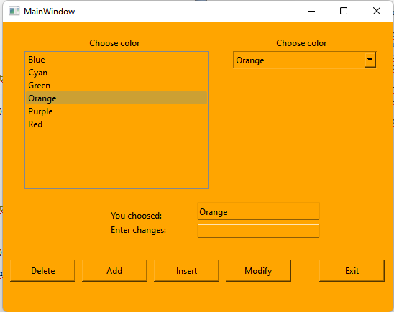

**Рис 1. Результат выполнения программы 1**

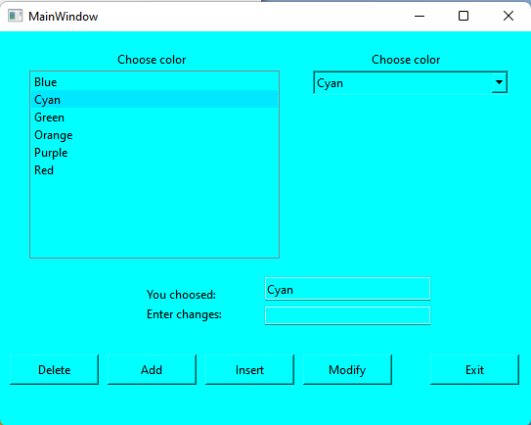

**Рис 2. Результат выполнения программы 2**